1)SELECIONAR:
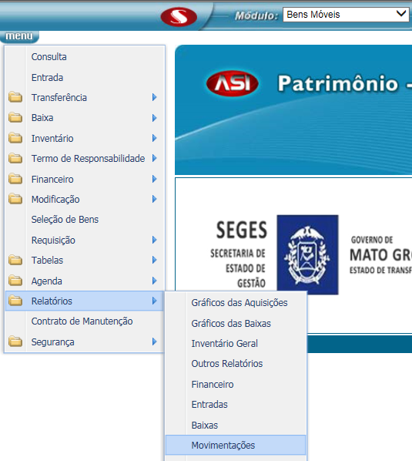
- RELATÓRIOS
- CLICAR EM MOVIMENTAÇÕES

2) SELECIONAR
- PERÍODO
- UG DE ORIGEM
- UG DE DESTINO
- CLICAR EM RELATÓRIO
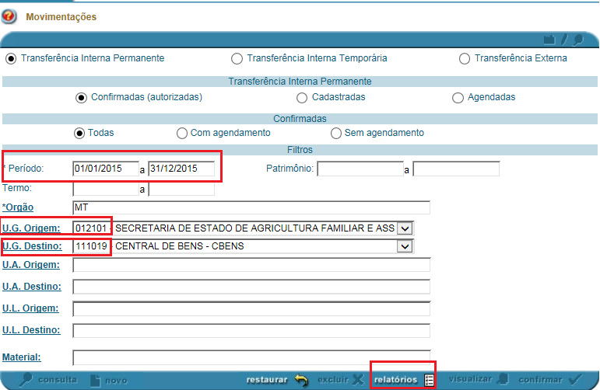

3)SELECIONAR
- RELATÓRIO PA 0131
- CLICAR EM GERAR
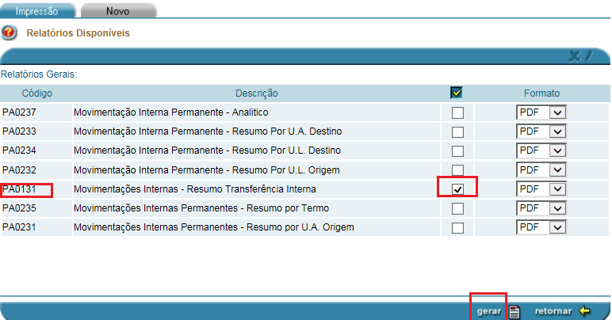

4) APÓS GERAR O RELATÓRIO UTILIZE OS NÚMEROS DOS TERMOS NA PRÓXIMA PESQUISA
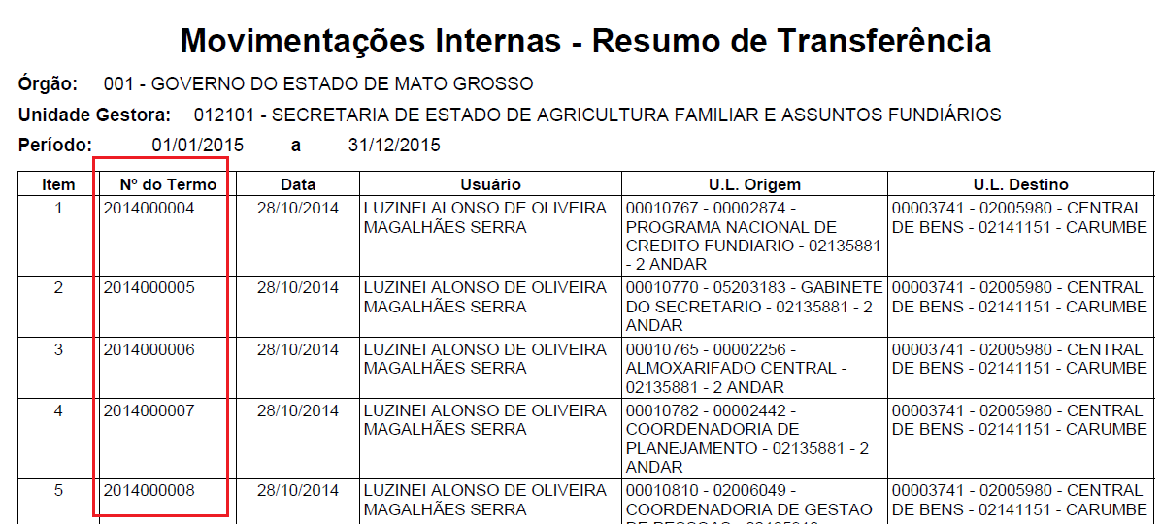

5) SELECIONE
- TRANSFERÊNCIA
- INTERNA
- CLICAR EM CADASTRO ENTRE UGs
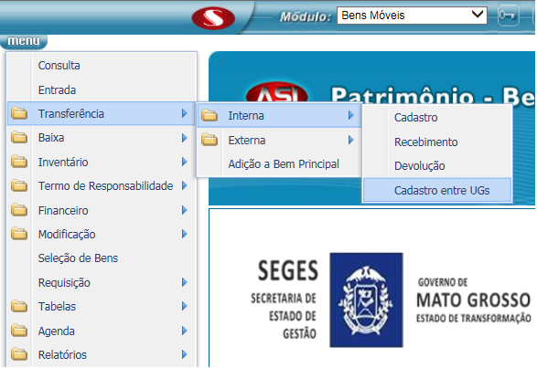

6) CLICAR EM CONSULTA
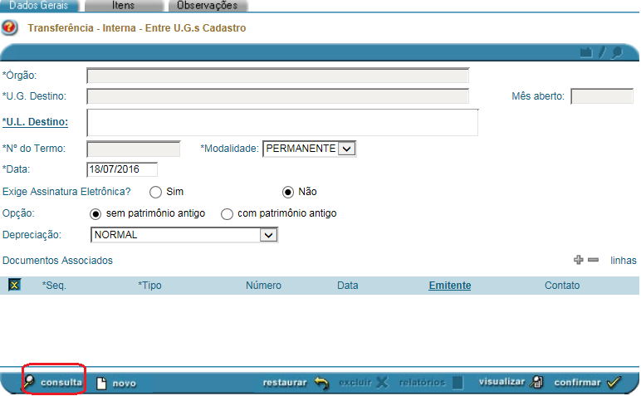
7) INFORMAR:
- UG DE ORIGEM
- O INTERVALO DOS TERMOS DE 2014 (201400004 A 201400017)
- OBS.: EXISTEM TERMOS DE 2014 QUE FORAM RECEBIDOS EM 2015, POR ISSO CONSTAM NO RELATÓRIO DO PERÍODO 01/01/2015 À 31/12/2015.
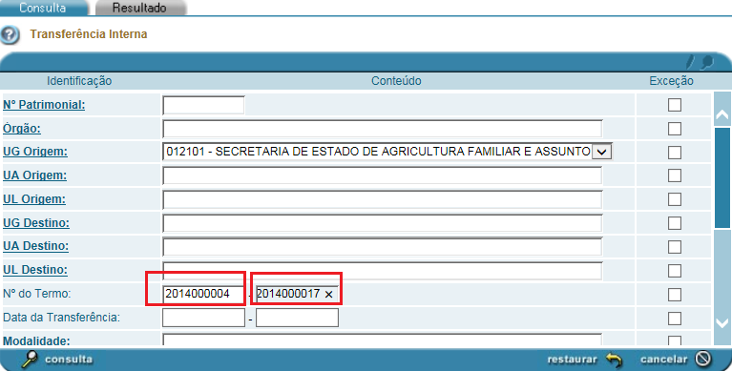

8) O SISTEMA BUSCA AS 14 TRANSFERÊNCIAS. CLICAR EM RELATÓRIOS
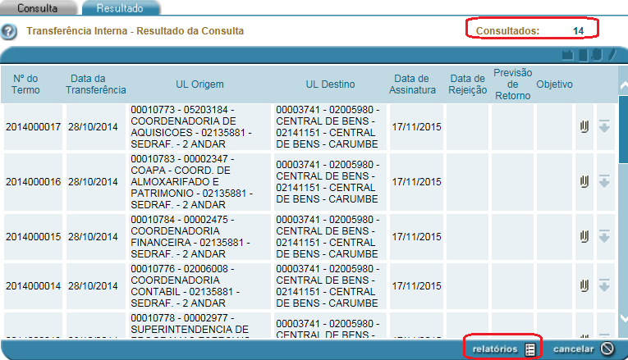
9) SELECIONE
- RELATÓRIO PA 0095
- FORMATO XLS
- CLICAR EM GERAR
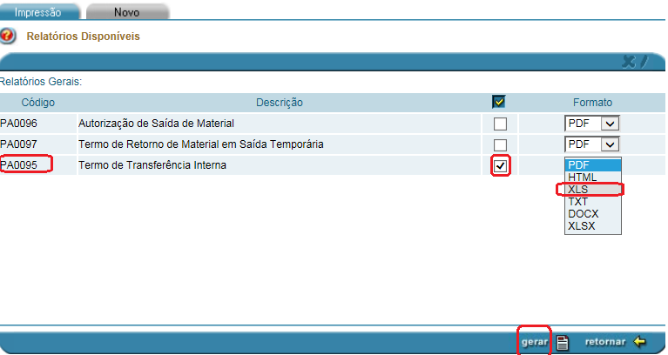

10) NO ARQUIVO DO EXCEL GERADO, BUSQUE AS PLANILHAS DE RESUMO RELATÓRIO TERMO DE TRANSFERÊNCIA (DESTACADO EM VERMELHO). PARA IR PARA O PROXIMO TERMO CLICAR NA SETINHA NO CANTO ESQUERDO INFERIOR (SÃO 14 TERMOS AO TODO)
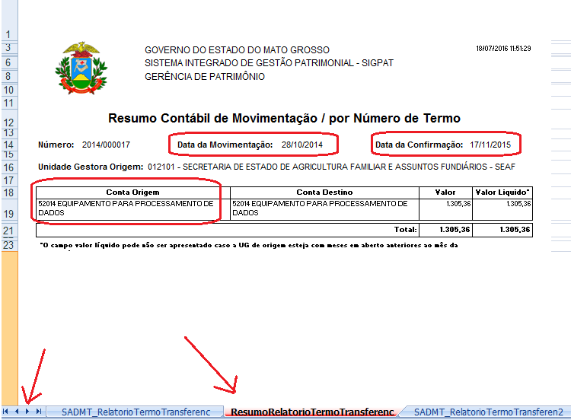

REPITA O PROCESSO AGORA COM OS TERMOS DO ANO 2015

11)SELECIONE
- TRANSFERÊNCIA
- INTERNA
- CLICAR EM CADASTRO ENTRE UGs

